Энерго- и ресурсосбережение – XXI век. 2023. С _ _ - _ _.
Energy and resource saving XXI century. 2023. P. _ _ - _ _.

Энергосберегающие электротехнологические процессы и установки в машиностроении, металлургии и др. отраслях экономики
Научная статья
УДК 621.311

Установка для индукционной закалки крупногабаритных валков прокатных станов

Александр Николаевич Качанов ¹, Евгений Андреевич Миронов²

^{1,2}ФГБОУ ВО «ОГУ имени И.С. Тургенева», Орёл, Россия,
¹kan@ostu.ru
²gen996@mail.ru
Автор, ответственный за переписку: Евгений Андреевич Миронов, gen996@mail.ru

Аннотация. В статье приведены результаты анализа условий эксплуатации валков прокатных станов. Рассмотрена роль индукционного нагрева как наиболее эффективного способа бесконтактного подвода тепла в электропроводящую среду с учётом его особенностей, влияющих на качество готовых валков. Предложено техническое решение по использованию установки индукционного нагрева с бегущим электромагнитным полем как средства для повышения энергоэффективности закалки рабочих поверхностей крупногабаритных валков прокатных станов.
Ключевые слова: индукционная закалка, непрерывно-последовательный нагрев, валок прокатного стана, бегущее электромагнитное поле, повышение энергоэффективности, аустенизация стали.
Для цитирования: Качанов А.Н., Миронов Е.А. Установка для индукционной закалки крупногабаритных валков прокатных станов // Энерго- и ресурсосбережение – XXI век. 2023. С. _ _ - _ _.

Energy-saving electrotechnological processes and installations in mechanical engineering, metallurgy and other sectors of the economy
Original article

Installation for induction hardening of rolling mills large rolls

Alexander Nikolaevich Kachanov¹, Evgeniy Andreevich Mironov²

^{1,2}FSBEI HE "OGU named after I.S. Turgenev", Orel, Russia
¹kan@ostu.ru
²gen996@mail.ru
Corresponding author: Evgeniy Andreevich Mironov, gen996@mail.ru

Abstract. The article presents the results of an analysis of the operating conditions of rolling mill rolls. The role of induction heating is considered as the most effective method of non-contact heat supply to an electrically conductive medium, taking into account its features that affect the quality of the finished rolls. A technical solution has been proposed for the use of an induction heating installation with a traveling electromagnetic field as a means to increase the energy efficiency of hardening the working surfaces of large rolls of rolling mills.
Keywords: induction hardening, scan heating, rolling mill roll, traveling electromagnetic field, increasing energy efficiency, steel austenitization.
For citation: Kachanov A.N., Mironov E.A. Improving the energy efficiency of induction hardening of rolling mills large rolls // Energy and resource saving - XXI century. 2023. P. _ _ - _ _.

Введение. Важной составляющей машиностроительной отрасли является прокатное производство, в котором, для получения высокосортной продукции, используются мощные прокатные станы. Современные станы горячей или холодной прокатки представляют собой сложные, полностью автоматизированные линии. Их надежная и бесперебойная работа в значительной степени определяется качеством рабочих и опорных прокатных валков. При интенсивной, непрерывной работе прокатного стана, валки, входящие в его состав, испытывают воздействия очень высоких контактных давлений, которые могут превышать величину предела текучести деформируемого металла, по этой причине валки должны обладать соответствующей прочностью и твердостью [1].
Следует отметить, что в машиностроительной области актуальными являются задачи исследования процессов изготовления и термообработки крупногабаритных валков именно холодной прокатки, как наиболее требовательных и ответственных узлов прокатных станов. Особо высокие требования твердости и прочности предъявляются к рабочему слою валков, по которым происходит контактирование [2], поэтому в качестве окончательной термообработки целесообразно применять поверхностную индукционную закалку как наиболее эффективный способ бесконтактного подвода тепла в электропроводящую среду.
Важно точно соблюдать режим нагрева для того, чтобы не допустить пережога и обезуглероживания поверхности валка вследствие перегрева, а также недостаточного нагрева в области фазовых превращений, что приводит к ухудшению твердости и износостойкости валков вследствие появления в закаленном слое остаточного феррита из-за его неполного растворения при аустенизации [3]. Для предотвращения возникновения отслоений закалённого слоя при эксплуатации валка, необходимо проводить предварительный прогрев сердцевины валка с целью увеличения толщины переходной зоны, а также сглаживания и рассредоточения опасного пика растягивающих напряжений, образующихся после закалки.
Индукционная поверхностная закалка бочек крупногабаритных валков прокатных станов чаще всего реализуется с помощью непрерывно-последовательного нагрева, требующего применения источника питания небольшой мощности. Суть данного способа нагрева заключается в том, что валок, подлежащий закалке, устанавливается в закалочную установку с размещенными на ней индуктором и специальным спрейером, которые имеют возможность с заданной скоростью перемещаться вдоль бочки валка. Успешным решением задачи, направленной на получение изделия с требуемой твердостью и прочностью закаленной поверхности при повышении энергоэффективности, может стать применение индукционной закалки валков прокатных станов с использованием бегущего электромагнитного поля (БЭМП). На рисунке 1 представлен эскиз установки индукционного нагрева с бегущим электромагнитным полем для закалки крупногабаритных валков прокатных станов.
В предлагаемой авторами [4] установке реализуется непрерывно-последовательный способ закалки с использованием индуктора повышенной частоты для создания большой удельной мощности в поверхностном слое и индуктора с БЭМП промышленной частоты, который обеспечивает, не только глубинный нагрев валка, но и его вращение. Вращение валка необходимо для получения более равномерного распределения источников теплоты в закаливаемом слое, а также для сбивания паровой рубашки, образующейся при кипении воды во время закалки, которая понижает скорость охлаждения и ведёт к образованию мягких пятен на поверхностном слое.
Перед началом процесса закалки валок 7 прокатного стана пропускают через нижнюю траверсу 1 и устанавливают на нижний центр 8. Затем валок фиксируют в вертикальном положении с помощью верхнего центра 9, расположенного на верхней траверсе 10. Нижнюю траверсу устанавливают на уровне нижней части бочки 12 валка, поверхность которой подлежит закалке. К закалочному блоку, включающему в себя два водоохлаждаемых индуктора 3 и 4, а также устройство 5 воздушного дутья и спрейер 6, подключают шланги подачи воздуха и рукава водоснабжения (на эскизе не показаны).
Технологический процесс закалки начинается с момента подачи на индуктор 3, создающий БЭМП, тока промышленной частоты и воды для охлаждения. Далее запускают цикл предварительного нагрева бочки валка, при котором нижняя траверса с помощью электропривода 13 нижней траверсы начинает перемещаться вверх до границы закаливаемой части бочки валка, затем опускается вниз в исходное положение. Данная процедура повторяется до тех пор, пока температура поверхности валка не достигнет значений, заданных в технологической карте. Процесс предварительного нагрева может занимать значительное время, которое зависит от размеров и массы валка. Футеровка 14 уменьшает тепловые потери с поверхности бочки валка, способствует выравниванию его средней температуры, увеличивает термический КПД. Вместе с тем её толщина должна быть минимальной, так как с ростом толщины футеровки уменьшается значение естественного коэффициента мощности установки (cosϕ) [5]. Одновременно с перемещением нижней траверсы поднимаются и опускаются полые секции телескопического защитного кожуха 2, обеспечивающего дополнительное уменьшение потерь тепла излучением при нагреве валка за счёт его внешней изоляции.
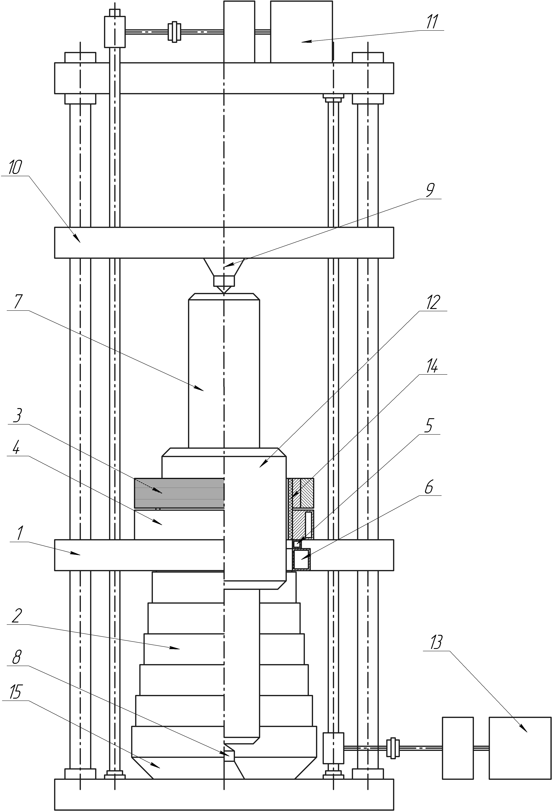
Рисунок 1 – Установка индукционного нагрева с бегущим электромагнитным полем для закалки крупногабаритных валков прокатных станов:
1 – нижняя траверса; 2 – защитный кожух;
3 – индуктор с БЭМП; 4 – закалочный индуктор;
5 – устройство воздушного дутья; 6 – спрейер;
7 – валок; 8 – нижний центр; 9 – верхний центр;
10 – верхняя траверса; 11 – электропривод верхней траверсы; 12 – бочка валка; 13 – электропривод нижней траверсы; 14 – футеровка; 15 – воронка водосборника
После цикла предварительного нагрева осуществляют закалочный проход, на котором нижняя траверса начинает движение из нижнего положения вверх при включенном индукторе с бегущим электромагнитным полем промышленной частоты. Одновременно с этим подают электропитание и водоохлаждение на закалочный индуктор 4 повышенной частоты, а также осуществляют подачу воздуха в устройство воздушного дутья и подачу охлаждающей воды под давлением в спрейер для закалки нагретой поверхности бочки валка. Поток воздуха из устройства воздушного дутья отсекает от зоны нагрева брызги воды, отраженные от поверхности бочки валка, тем самым обеспечивая повышение качества закалки. При этом вода и образующийся конденсат стекают по стенкам защитного кожуха в воронку водосборника 15 системы оборотной воды. После завершения технологического процесса закалки поверхности бочки валка траверсу с закалочным блоком опускают в крайнее нижнее положение, валок освобождают от фиксации и извлекают из установки.
Рассмотренное техническое предложение направлено на решение одной из актуальных задач, стоящих перед металлургическим машиностроением, а именно, на обеспечение надёжности и продолжительности работы прокатных станов, их эксплуатационных свойств, высокой производительности при повышении энергоэффективности индукционной закалки крупногабаритных валков. При этом этим необходимо проведение дополнительных теоретических и экспериментальных исследований с использованием современных программных методов расчета [6], направленных на дальнейшую разработку энергоэффективных индукционых устройств для закалки крупногабаритных валков прокатных станов, отвечающих высоким требованиям по критериям долговечности, износоустойчивости, трещиностойкости, прочности и твердости рабочих поверхностей валков.

Список источников
1. Гедеон, М.В. Термическая обработка валков холодной прокатки / М.В.Гедеон, Г.П. Соболь, И.В. Паисов. – М., Металлургия, 1973. – 344 с.
2. Шепеляковский, К.З. Упрочнение деталей машин поверхностной закалкой при индукционном нагреве / К.З. Шепеляковский. // - М., Машиностроение, 1972. – 288 с.
3. Качанов, Н.Н. Прокаливаемость стали / Н.Н. Качанов. - М.: Металлургия, 1978. – 192 с.
4. Пат. № 2613307, МПК C21D 9/38, C21D 1/10 «Устройство индукционного нагрева для закалки крупногабаритных валков прокатных станов» / Качанов А.Н. Миронов Е.А.; заявитель и патентообладатель ФГБОУ ВО «ОГУ им. И.С. Тургенева». – № 2022126467; заявл. 10.10.2022; опубл. 06.04.2023.
5. Качанов А.Н., Миронов Е.А., Селиверстова О.С. Исследование индукционного устройства для нагрева плоских металлических изделий в бегущем электромагнитном поле в программной среде ELCUT // Вестник Тверского государственного технического университета. Серия технические науки. №3, 2019 – С. 63-67.
6. Качанов А.Н., Миронов Е.А. Результаты исследования электромагнитных сил и мощности тепловыделенияв индукционных системах с бегущим электромагнитным полем // Вестник МЭИ. 2023. № 3. С. 55-62. DOI: 10.24160/1993-6982-2023-3-55-62.

References
1. Gedeon, M.V. Heat treatment of cold rolling rolls / M.V. Gideon, G.P. Sobol, I.V. Paisov. – M., Metallurgy, 1973. – 344 p.
2. Shepelyakovsky, K.Z. Hardening of machine parts by surface hardening during induction heating / K.Z. Shepelyakovsky. // - M., Mechanical Engineering, 1972. – 288 p.
3. Kachanov, N.N. Hardenability of steel / N.N. Kachanov. - M.: Metallurgy, 1978. – 192 p.
4. Pat. No. 2613307, MPK C21D 9/38, C21D 1/10 “Induction heating device for hardening large rolls of rolling mills” / Kachanov A.N. Mironov E.A.; applicant and patent holder of the Federal State Budgetary Educational Institution of Higher Education “OSU named after. I.S. Turgenev." – No. 2022126467; application 10.10.2022; publ. 04/06/2023.
5. Kachanov A.N., Mironov E.A., Seliverstova O.S. Study of an induction device for heating flat metal products in a traveling electromagnetic field in the ELCUT software environment // Bulletin of Tver State Technical University. Technical science series. No. 3, 2019 – pp. 63-67.
6. Kachanov A.N., Mironov E.A. Results of a study of electromagnetic forces and heat generation power in induction systems with a traveling electromagnetic field // Bulletin of MPEI. 2023. No. 3. P. 55-62. DOI: 10.24160/1993-6982-2023-3-55-62.

Информация об авторах
А.Н. Качанов – д-р техн. наук, профессор, академик АЭН РФ, заведующий кафедрой электрооборудования и энергосбережения
Е.А. Миронов – магистр, ассистент кафедры электрооборудования и энергосбережения

Information about the authors
А.N. Kachanov – Doctor of technical sciences, Professor, Academician of the AES RF, Head of the Department of Electrical Equipment and Energy Saving
E.A. Mironov – master’s degree, assistant at the Department of Electrical Equipment and Energy Saving

Статья поступила в редакцию 06.10.2023; одобрена после рецензирования 10.10.2023; принята к публикации 14.10.2023.
The article was submitted 06.10.2023; approved after reviewing 10.10.2023; accepted for publication 14.10.2023.

